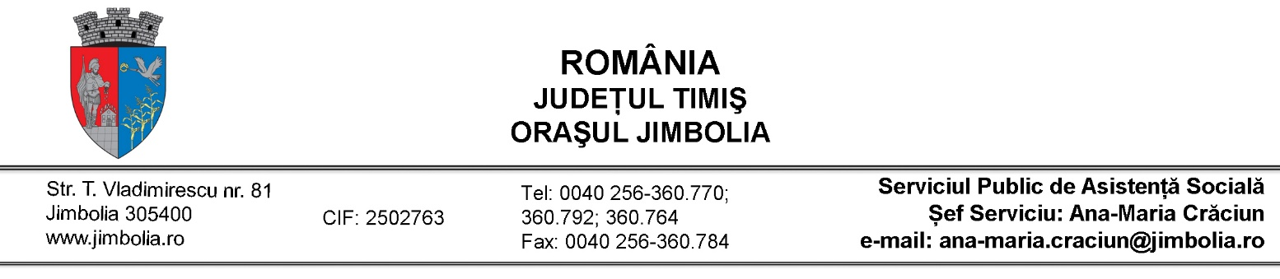

INFORMARE

- Celălalt părinte care nu a solicitat dreptul la concediul pentru creșterea copilului poate solicita acest drept, dacă îndeplinește condițiile de acordare, oricând până la împlinirea de către copil a vârstei de doi ani, respectiv trei ani în cazul copilului cu handicap. Dacă dreptul propriu la concediu și indemnizație nu se solicită de către celălalt părinte, concediul și indemnizația copilului se reduc cu o lună.
- In situația în care celălalt părinte solicită dreptul la indemnizație, persoana îndreptățită care se află în concediu poate opta pentru concediu fără plată acordat de angajator sau după caz de realizarea de venituri.
- În situația în care persoana îndreptățită optează pentru concediu fără plată , cererea se depune și se înregistrează la angajator. De asemenea, aceasta are obligația să comunice în scris agenției teritoriale această opțiune, odată cu solicitarea celuilalt părinte privind acordarea concediului pentru cresterea copilului.
- În cazul persoanei singure sau dacă nu sunt îndeplinite condițiile de acordare a concediului și indemnizației pentru creșterea copilului al celuilalt părinte, acesta nu se reduce cu o lună de zile.
- Prevederile punctelor menționate mai sus nu se aplică în situația în care persoana îndreptățită solicită numai acordarea stimulentului de inserție sau acesta este solicitat cu cel puțin 3 luni înainte de împlinirea de către copil a vârstei de 2 ani sau 3 ani , în cazul copilului cu handicap.
- În situația în care persoana îndreptățită realizează venituri supuse impozitului cu cel puțin 60 de zile înainte de împlinirea de către copil a vârstei de 2 ani, respectiv 3 ani în cazul copilului cu handicap, stimulentul de inserție se acordă până la împlinirea vârstei de 3 ani, respective 4 ani, în cazul copilului cu handicap.

Am primit un exemplar azi………………………………

Nume și prenume…………………………………………………. Semnătura………………………..

